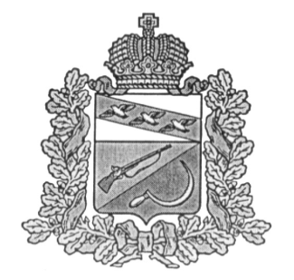
АДМИНИСТРАЦИЯ
ТРОИЦКОКРАСНЯНСКОГО СЕЛЬСОВЕТА
ЩИГРОВСКОГО РАЙОНА КУРСКОЙ ОБЛАСТИ
ПОСТАНОВЛЕНИЕ

ПРОЕКТ

Об определении границ прилегающих к некоторым организациям и объектам на территории Троицкокраснянского сельсовета, на которых не допускается розничная продажа алкогольной продукции

В соответствии с пунктом 4 статьи 16 Федерального закона от 22.11.1995 № 171-ФЗ «О государственном регулировании производства и оборота этилового спирта, алкогольной и спиртосодержащей продукции и об ограничении потребления (распития) алкогольной продукции» (в редакции от 03.07.2016 № 261-ФЗ), постановления Правительства РФ от 27.12.2012 № 1425 «Об определении органами государственной власти субъектов Российской Федерации мест массового скопления граждан и мест нахождения источников повышенной опасности, вкоторых не допускается розничная продажа алкогольной продукции, а также определении органами местного самоуправления границ прилегающих к некоторым организациям и объектам территорий, на которых не допускается розничная продажа алкогольной продукции», администрация Троицкокраснянского сельсовета Щигровского района постановляет:
- Установить, что на территории Троицкокраснянского сельсовета Щигровского района не допускается розничная продажа алкогольной продукции с 23 часов до 8 часов по местному времени, за исключением розничной продажи алкогольной продукции, осуществляемой организациями, крестьянскими (фермерскими) хозяйствами, индивидуальными предпринимателями, признаваемыми сельскохозяйственными товаропроизводителями, розничной продажи пива, пивных напитков, сидра, пуаре, медовухи, осуществляемой индивидуальными предпринимателями, при оказании такими организациями, крестьянскими (фермерскими) хозяйствами и индивидуальными предпринимателями услуг общественного питания.
2. Утвердить Правила определения границ прилегающих к некоторым организациям и объектам на территории Троицкокраснянского сельсовета, на которых не допускается розничная продажа алкогольной продукции (Приложение № 1).
3. Утвердить Перечень организаций и объектов с границами прилегающих территорий, на которых не допускается розничная продажа алкогольной продукции (далее - организации) (Приложение № 2).
4. Утвердить схему границ прилегающих территорий для организаций, согласно Приложению № 3 к настоящему постановлению.
5. Утвердить Порядок информирования хозяйствующих субъектов, осуществляющих розничную продажу алкогольной продукции на территории Троицкокраснянского сельсовета Щигровского района, об издании муниципального правового акта об определении границ прилегающих территорий (Приложение № 4).
6. Признать утратившим силу постановление администрации Троицкокраснянского сельсовета Щигровского района от «08» апреля 2013 № 8 «Об определении границ прилегающих к некоторым организациям и объектам на территории Троицкокраснянского сельсовета, на которых не допускается розничная продажа алкогольной продукции».
7.Контроль за исполнением данного постановления оставляю за собой.
8.Настоящее постановление вступает в силу со дня его обнародования.

Глава Троицкокраснянского сельсовета
Щигровского района Г.А. Озеров

Приложение №1
к постановлению Администрации
Троицкокраснянского сельсовета
Щигровского района Курской области
от _______ 2017г. № _____

Правила
определения границ прилегающих к некоторым организациям и объектам на территории Троицкокраснянского сельсовета, на которых не допускается розничная продажа алкогольной продукции
1. Настоящие Правила устанавливают порядок определения органом местного самоуправления границ прилегающих к некоторым организациям и объектам территории, на которых не допускается розничная продажа алкогольной продукции.

2. Розничная продажа алкогольной продукции не допускается на территориях, прилегающих:
а) к детским, образовательным, медицинским организациям и объектам спорта;
б) к местам массового скопления граждан и местам нахождения источников повышенной опасности, определенным органами государственной власти субъектов Российской Федерации;

3. В настоящих Правилах используются следующие понятия:
а) «детские организации» — организации, осуществляющие деятельность по дошкольному и начальному общему образованию (по Общероссийскому классификатору видов экономической деятельности код 80.1, кроме кода 80.10.3);
б) «обособленная территория» — территория, границы которой обозначены ограждением (объектами искусственного происхождения), прилегающая к зданию (строению, сооружению), в котором расположены организации и (или) объекты, указанные в пункте 2 настоящих Правил;
в) «образовательные организации» — организации, определенные в соответствии с Законом Российской Федерации «Об образовании» и имеющие лицензию на осуществление образовательной деятельности;
г) «стационарный торговый объект» — торговый объект, представляющий собой здание или часть здания, строение или часть строения, прочно связанные фундаментом такого здания, строения с землей и присоединенные к сетям инженерно-технического обеспечения, в котором осуществляется розничная продажа алкогольной продукции.

4. Территория, прилегающая к организациям и объектам, указанным в пункте 2 настоящих Правил (далее — прилегающая территория), включает обособленную территорию (при наличии таковой), а также территорию, определяемую с учетом конкретных особенностей местности и застройки, примыкающую к границам обособленной территории либо непосредственно к зданию (строению, сооружению), в котором расположены организации и (или) объекты, указанные в пункте 2 настоящих Правил (далее — дополнительная территория).

5. Дополнительная территория определяется:
а) при наличии обособленной территории — от входа для посетителей на обособленную территорию до входа для посетителей в стационарный торговый объект;
б) при отсутствии обособленной территории — от входа для посетителей в здание (строение, сооружение), в котором расположены организации и (или) объекты, указанные в пункте 2 настоящих Правил, до входа для посетителей в стационарный торговый объект.

6. Минимальное значение расстояния от организаций до стационарных торговых объектов, в которых осуществляется розничная продажа алкогольной продукции, и до объектов, в которых осуществляется розничная продажа алкогольной продукции при оказании услуг общественного питания:
1) при отсутствии обособленно территории – 30 метров;
2) при наличии обособленной территории – 30 метров.

7. Способ расчета расстояний от организаций определяется по радиусу:
1) при наличии обособленной территории – от входа для посетителей на обособленную территорию организаций до входа для посетителей в здание (строение, сооружение), в котором осуществляется розничная продажа алкогольной продукции;
2) при отсутствии обособленной территории – от входа для посетителей в здание (строение, сооружение) организаций до входа для посетителей в здание, (строение, сооружение), в котором осуществляется розничная продажа алкогольной продукции; 3) при наличии нескольких входов для посетителей в организации расчет выполняется по радиусу для каждого входа

8. Границы прилегающих территорий определяются в решениях органа местного самоуправления, к которым прилагаются схемы границ прилегающих территорий для каждой организации и (или) объекта, указанных в пункте 2 настоящих Правил. Орган местного самоуправления не позднее 1 месяца со дня принятия решения об определении границ прилегающих территорий направляет информацию о принятых решениях в орган исполнительной власти субъекта Российской Федерации, осуществляющий лицензирование розничной продажи алкогольной продукции.

9. Информация о решениях, принятых в соответствии с пунктом 8 настоящих Правил, а также прилагаемые к указанным решениям схемы границ прилегающих территорий для каждой организации и (или) объекта, указанных в пункте 2 настоящих Правил, публикуются в порядке, установленном для официального опубликования муниципальных правовых актов, и размещаются на официальном сайте органа исполнительной власти субъекта Российской Федерации, осуществляющего лицензирование розничной продажи алкогольной продукции, в информационно-телекоммуникационной сети «Интернет».

Приложение № 2
к постановлению Администрации
Троицкокраснянского сельсовета
Щигровского района Курской области
от _______ 2017г. № _____
Перечень
прилегающих территорий к организациям, на которых не допускается розничная продажа алкогольной продукции
№ | Наименование организаций и объектов на прилегающих территориях которых не допускается розничная продажа алкогольной продукции | Расположение прилегающих территорий к организациям и объектам, на которых не допускается розничная продажа алкогольной продукции | Порядок определения границ прилегающих территорий к организациям и (или) объектам, на которых не допускается розничная продажа алкогольной продукции.
1. | Муниципальное казенное учреждение культуры «Троицкокраснянский сельский Дом культуры» | 306502, Курская область, Щигровский район, Троицкокраснянский сельсовет, д. Сидоровка, ул. Красная, д.28 | От входа для посетителей в здание (строение, сооружение), в котором расположены организации и объекты, на прилегающих территориях которых не допускается розничная продажа алкогольной продукции:  -30 метров до входа для посетителей в стационарные торговые объекты, в которыхосуществляется розничная продажа алкогольной продукции;  -30 метров до входа для посетителей в организации общественного питания
2. | Троицкокраснянский ФАП | 306502, Курская область, Щигровский район, Троицкокраснянский сельсовет, д. Сидоровка, ул. Красная, д.24 | От входа для посетителей в здание (строение, сооружение), в котором расположены организации и объекты, на прилегающих территориях которых не допускается розничная продажа алкогольной продукции:  -30 метров до входа для посетителей в стационарные торговые объекты, в которыхосуществляется розничная продажа алкогольной продукции;  -30 метров до входа для посетителей в организации общественного питания

Приложение № 3
к постановлению Администрации
Троицкокраснянского сельсовета
Щигровского района Курской области
от _______ 2017г. № _____
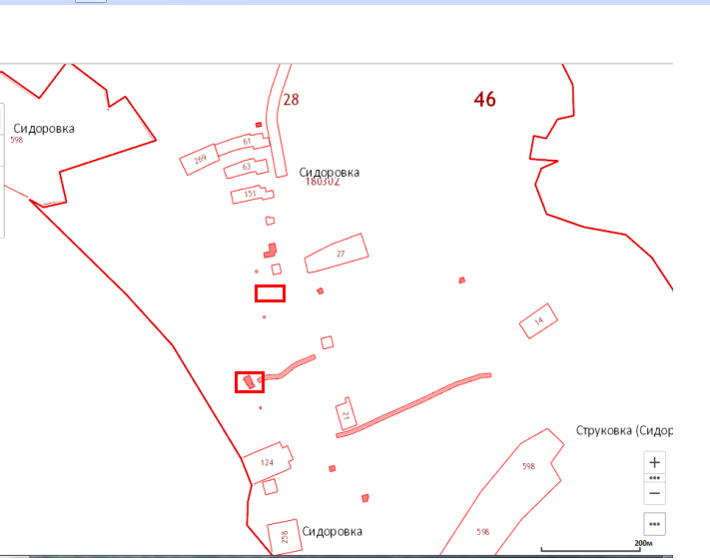

Приложение №1
к постановлению Администрации
Троицкокраснянского сельсовета
Щигровского района Курской области
от _______ 2017г. № _____

Порядок
информирования хозяйствующих субъектов, осуществляющих розничную продажу алкогольной продукции на территории Троицкокраснянского сельсовета Щигровского района, об издании муниципального правового акта об определении границ прилегающих территорий

1. Настоящий Порядок разработан в соответствии с Федеральным законом от 22 ноября 1995 года № 171-ФЗ «О государственном регулировании производства и оборота этилового спирта, алкогольной и спиртосодержащей продукции и об ограничении потребления (распития) алкогольной продукции» и определяет порядок информирования организаций, осуществляющих розничную продажу алкогольной продукции, индивидуальных предпринимателей, осуществляющих розничную продажу пива, пивных напитков, сидра, пуаре, медовухи, а также организаций, осуществляющих розничную продажуалкогольной продукции, индивидуальных предпринимателей, осуществляющих розничную продажу пива, пивных напитков, сидра, пуаре, медовухи, и признаваемых сельскохозяйственными товаропроизводителями организаций, крестьянских (фермерских) хозяйств и индивидуальных предпринимателей, осуществляющих розничную продажу вина (игристого вина), при оказании этими организациями, крестьянскими (фермерскими) хозяйствами и индивидуальными предпринимателями услуг общественного питания, расположенных на территории соответствующего муниципального образования Курской области (далее - хозяйствующие субъекты, осуществляющие розничную продажу алкогольной продукции), обиздании муниципального правового акта об определении границ прилегающих территорий к зданиям, строениям, сооружениям, помещениям, в которых не допускается розничная продажа алкогольной продукции (далее - муниципальный правовой акт об определении границ).
2. Администрация Троицкокраснянского сельсовета одновременно с официальным опубликованием муниципального правового акта об определении границ информируют о нем хозяйствующие субъекты, осуществляющие розничную продажу алкогольной продукции, сведения о которых поступили в Порядке информирования органов местного самоуправления муниципальных образований Курской области о расположенных на их территориях хозяйствующих субъектах, осуществляющих розничную продажу алкогольной продукции.
3. Информация об издании муниципального правового акта об определении границ включает в себя:
а) наименование муниципального правового акта об определении границ;
б) дату и регистрационный номер муниципального правового акта об определении границ;
в) источник официального опубликования муниципального правового акта об определении границ;
г) дату вступления в силу муниципального правового акта об определении границ.
4. Информация об издании муниципального правового акта об определении границ направляется хозяйствующим субъектам, осуществляющим розничную продажу алкогольной продукции, одним из следующих способов:
а) почтовым отправлением с уведомлением о вручении;
б) факсимильной связью;
в) на официальный адрес электронной почты хозяйствующего субъекта, осуществляющего розничную продажу алкогольной продукции, с уведомлением отправителя о прочтении;
г) иными средствами связи и доставки.
5. Информирование хозяйствующих субъектов, осуществляющих розничную продажу алкогольной продукции, о внесении изменений в муниципальный правовой акт об определении границ осуществляется в соответствии с настоящим Порядком.

